ИНСТРУКЦИЯ

СОСТАВЛЕНИЕ И ВЫГРУЗКА СПИСКА НЕПРИКРЕПЛЕННЫХ ПАЦИЕНТОВ ДЛЯ ДИСПАНСЕРИЗАЦИИ И ПРОФОСМОТРОВ (ТФОМС)

ПРЕДВАРИТЕЛЬНАЯ НАСТРОЙКА
Для формирования списков ДВН неприкрепленных в АРМ Паспорт участка необходимы следующие настройки в АРМ Администратора → Настройка комплекса:
Ключ 814 «Добавление пациентов в списки на проф. мероприятия в АРМ Паспорт участка» = 2 (Добавлять без предупреждения)
Ключ 481 «Добавление в списки на профилактические мероприятия» = 1 (Добавление по месяцам)
АРМ Администратора → Права доступа:
Функциональный допуск 417 «Отображать кнопку "Списки на проф. мероприятия" на главной форме АРМ Паспорт участка» = V

СОЗДАНИЕ СПИСКА

2.1 АРМ Паспорт участка
[1], [2] Выполнить поиск неприкрепленного пациента.
[3] По кнопке «Списки на проф. мероприятия» -> «Добавить в список».
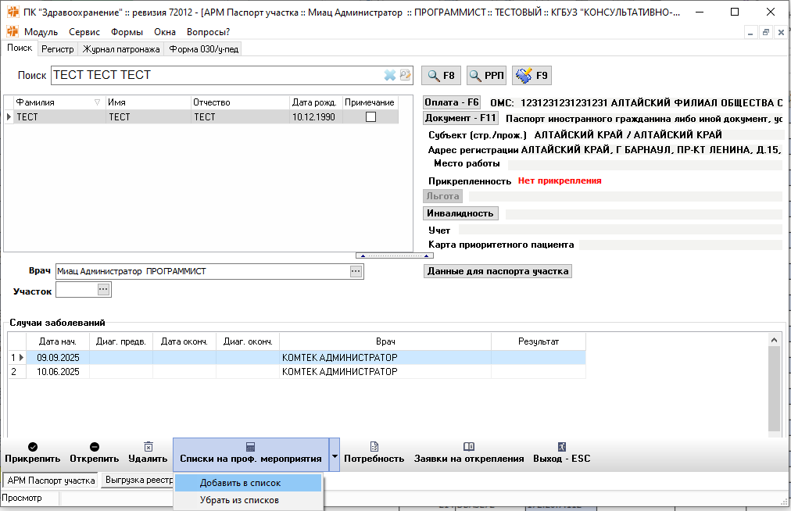
1
2
3
Выбрать тип осмотра и запланированный месяц:
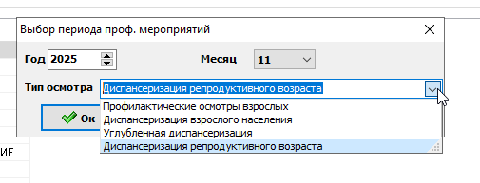
Далее перейти в модуль Выгрузка реестра МП(XML)

2.2 Модуль Выгрузка реестра МП (XML)
[1] Задать период.
[2] Отметить чек-бокс нужной выгрузки.
[3] Нажать кнопку «Выгрузить»
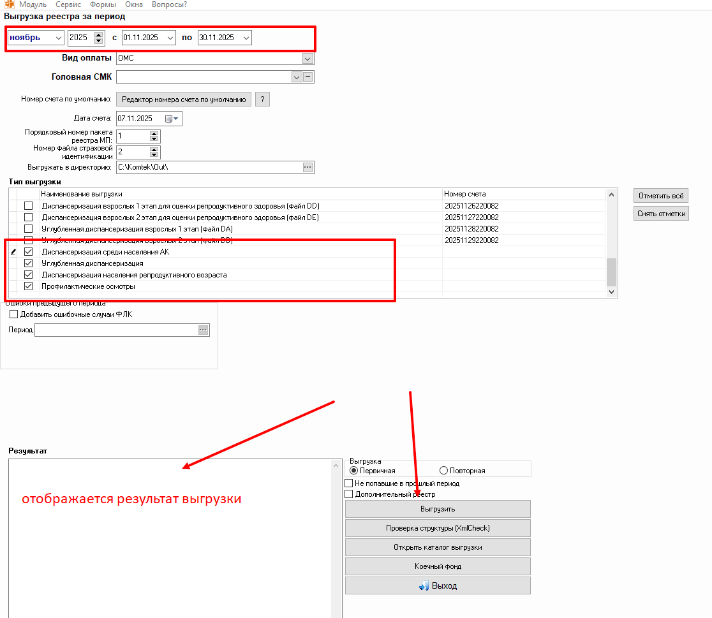

Для формирования и подачи нового списка в ТФОМС необходимо убрать из списка уже поданных пациентов или в готовом файле выгрузки CSV.
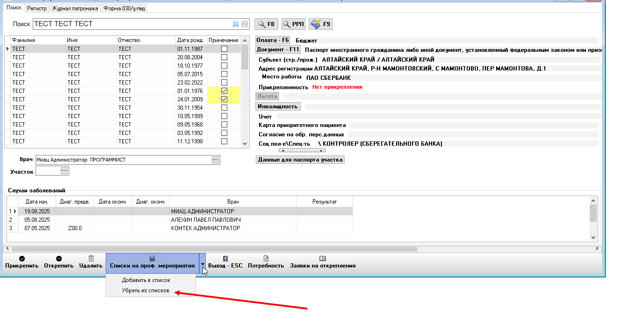

Наименование файлов выгрузки:

1. Диспансеризация определенных групп взрослого (неприкрепленного) населения
DM220001T22_240833.ZIP – архивный файл
DM220001T22_240833.CSV – вложенный в архив файл информационного обмена
2. Профилактический медицинский осмотр взрослого (неприкрепленного) населения (далее-Профосмотр).
WM220001T22_240833.ZIP – архивный файл
WM220001T22_240833.CSV – вложенный в архив файл информационного обмена
3. Диспансеризация взрослого (неприкрепленного) населения репродуктивного возраста по оценке репродуктивного здоровья (далее-ДР).
RM220001T22_240833.ZIP – архивный файл
RM220001T22_240833.CSV – вложенный в архив файл информационного обмена
4. Углубленная диспансеризация неприкрепленного населения (далее-УД).
UM220001T22_240833.ZIP – архивный файл
UM220001T22_240833.CSV – вложенный в архив файл информационного обмена

